Лабораторная работа №2

Архитектура вычислительных систем

Кавказова Диана Алексеевна

Содержание

# 1 Цель работы

Изучение идеологии системы контроля версий git и их применение. Приобретение практических навыков по работе с системой git: создание учётной записи, SSH ключа, рабочего пространства и репозитория курса на основе шаблона и настройка каталога.

# 2 Задание

1. Создайте отчет по выполнению лабораторной работы в соответствующем каталоге рабочего пространства (labs>lab03>report).
2. Скопируйте отчеты по выполнению предыдущих лабораторных работ в соответствующие каталоги созданного рабочего пространства.
3. Загрузите файлы на github.

# 3 Выполнение лабораторной работы

Описываются проведённые действия, в качестве иллюстрации даётся ссылка на иллюстрацию (рис. 1)

1)Для выполнения работы используем https://github.com/ и создаём учётную запись, заполняя основные данные.:

Рис. 1: картинка

Рис. 1: картинка

Описываются проведённые действия, в качестве иллюстрации даётся ссылка на иллюстрацию (рис. 2)

2)Сначала сделаем предварительную конфигурацию git (совокупность настроек программы, задаваемая пользователем, а также процесс изменения этих настроек в соответствии с нуждами пользователя). Открываем терминал и вводим следующие команды, указав своё имя и email:

Рис. 2: картинка

Рис. 2: картинка

Описываются проведённые действия, в качестве иллюстрации даётся ссылка на иллюстрацию (рис. 3)

3)Настроим utf-8 в выводе сообщений git (чтобы русские символы были читаемы, необходимо изменить параметр quotepath в секции [core], установив его в false):

Рис. 3: картинка

Рис. 3: картинка

Описываются проведённые действия, в качестве иллюстрации даётся ссылка на иллюстрацию (рис. 4)

1. Зададим имя начальной ветки (будем называть её master):

Рис. 4: картинка

Рис. 4: картинка

Описываются проведённые действия, в качестве иллюстрации даётся ссылка на иллюстрацию (рис. 5)

5)Параметр autocrlf (форматирование и пробелы) : существует проблема переноса строк т. к. Windows при создании файлов использует для обозначения переноса строки два символа «возврат каретки» и «перевод строки», а Linux лишь «перевод строки», поэтому используем значение input, чтобы устранить этот факт.

Рис. 5: картинка

Рис. 5: картинка

Описываются проведённые действия, в качестве иллюстрации даётся ссылка на иллюстрацию (рис. 6)

1. Параметр safecrlf (проверит, что можно откатить изменения (из LF в

CRLF)и предупредит о том, что может случиться что-то нехорошее):

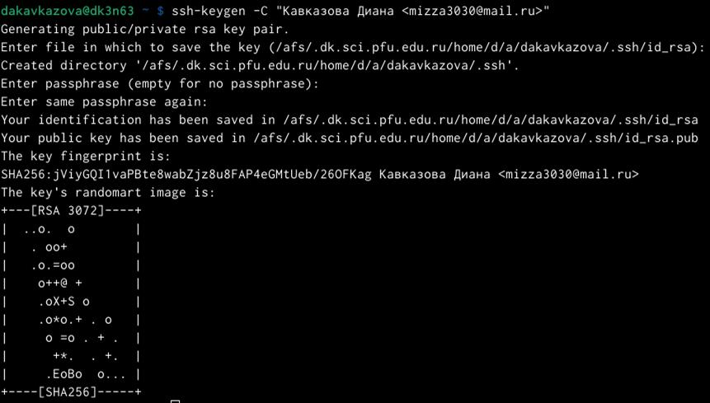

Рис. 6: картинки

Описываются проведённые действия, в качестве иллюстрации даётся ссылка на иллюстрацию (рис. 7)

1. Для последующей идентификации пользователя на сервере репозиториев сгенерируем пару ключей (приватный и открытый): с помощью команды ssh-keygen -C “Имя Фамилия [work@mail](mailto:work@mail)”

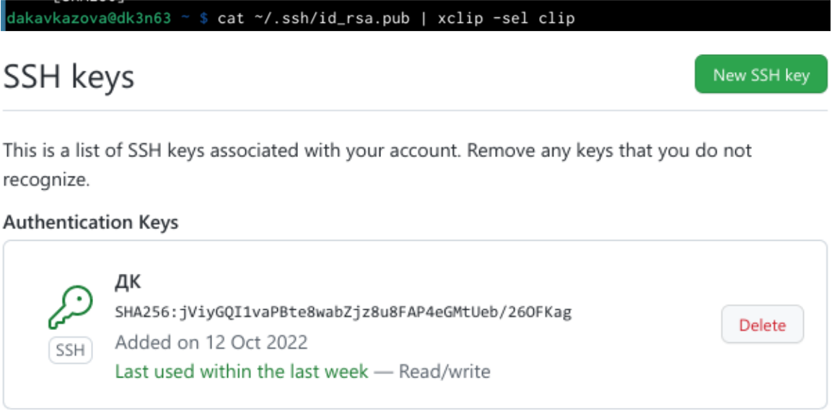

Рис. 7: картинки

Описываются проведённые действия, в качестве иллюстрации даётся ссылка на иллюстрацию (рис. 8)

1. Далее загрузим сгенерированный открытый ключ, зайдя на сайт http://github.org/ под своей учётной записью и перейдём в меню Setting. Псоле этого выберем в боковом меню SSH and GPG keys и нажмём кнопку New SSH key. Скопировав из локальной консоли ключ в буфер обмена cat ~/.ssh/id_rsa.pub | xclip -sel clip , вставим ключ в появившееся на сайте поле и указываем для ключа имя (Title или ДК).

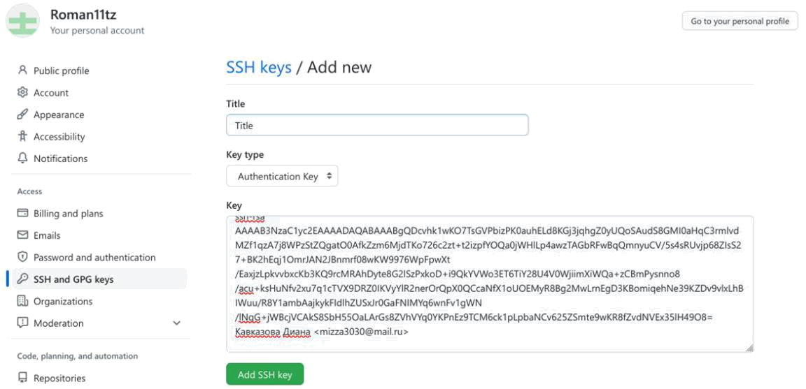

Рис. 8: картинки

Описываются проведённые действия, в качестве иллюстрации даётся ссылка на иллюстрацию (рис. 9)

Рис. 9: картинки

Рис. 9: картинки

Описываются проведённые действия, в качестве иллюстрации даётся ссылка на иллюстрацию (рис. 10)

9)Откроем терминал и создадим каталог для предмета «Архитектура компьютера»:

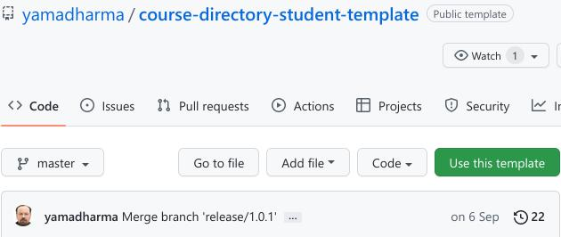

Рис. 10: картинки

Описываются проведённые действия, в качестве иллюстрации даётся ссылка на иллюстрацию (рис. 11)

11)Откроем терминал и создадим каталог для предмета «Архитектура компьютера»:

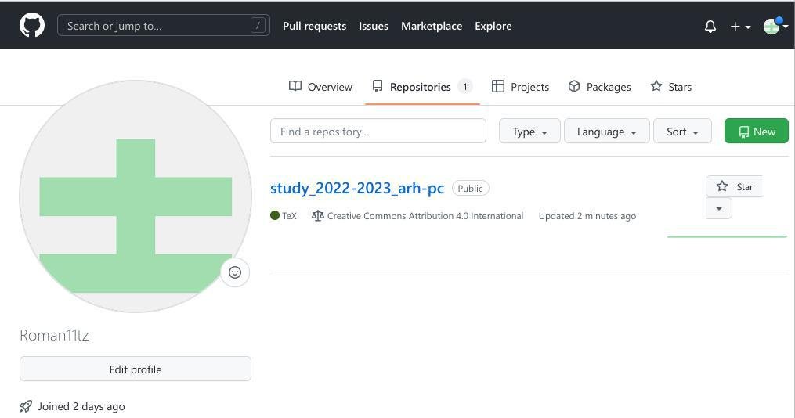

Рис. 11: картинки

Описываются проведённые действия, в качестве иллюстрации даётся ссылка на иллюстрацию (рис. 12)

10)Откроем терминал и создадим каталог для предмета «Архитектура компьютера»:

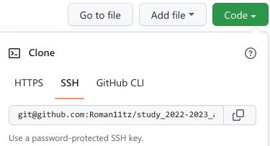

Рис. 12: картинки

Описываются проведённые действия, в качестве иллюстрации даётся ссылка на иллюстрацию (рис. 13)

10)Откроем терминал и создадим каталог для предмета «Архитектура компьютера»:

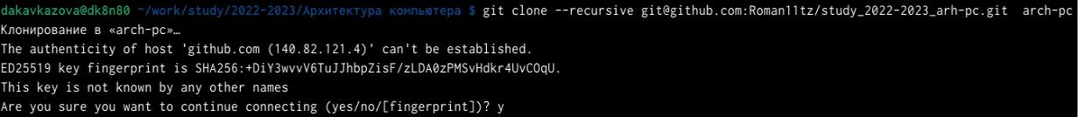

Рис. 13: картинки

Описываются проведённые действия, в качестве иллюстрации даётся ссылка на иллюстрацию (рис. 14)

10)Откроем терминал и создадим каталог для предмета «Архитектура компьютера»:

Рис. 14: картинки

Рис. 14: картинки

Описываются проведённые действия, в качестве иллюстрации даётся ссылка на иллюстрацию (рис. 15)

10)Откроем терминал и создадим каталог для предмета «Архитектура компьютера»:

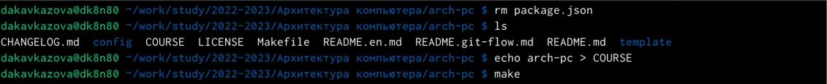

Рис. 15: картинки

Описываются проведённые действия, в качестве иллюстрации даётся ссылка на иллюстрацию (рис. 16)

10)Откроем терминал и создадим каталог для предмета «Архитектура компьютера»:

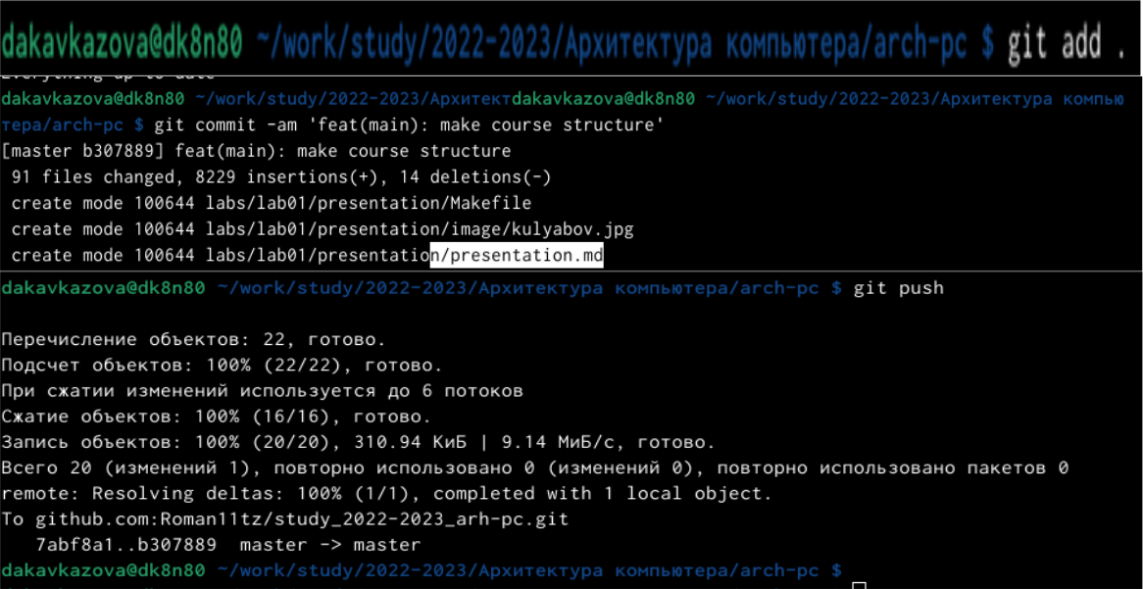

Рис. 16: картинки

# 4 Выполнение самостоятельной работы

Описываются проведённые действия, в качестве иллюстрации даётся ссылка на иллюстрацию (рис. 17)

1. Создаю отчет по выполнению лабораторной работы в соответствующем каталоге рабочего пространства, пытаюсь через команду git status чтобы посмотреть состояние ветки и ввожу команду git add . , но из-за превышения дисковой квоты не удаётся выполнить закрепление файла на гитхаб через терминал.

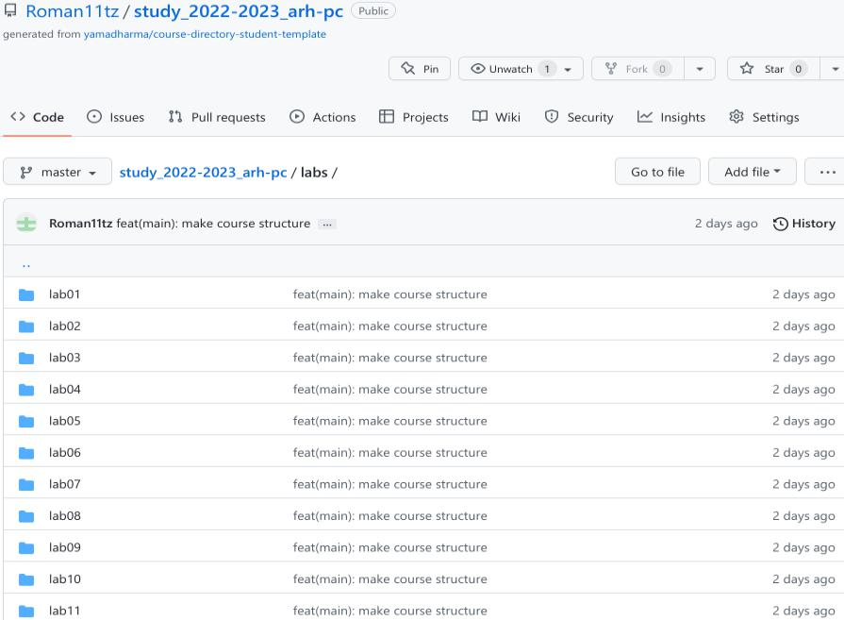

Рис. 17: самостоятельная работа

Описываются проведённые действия, в качестве иллюстрации даётся ссылка на иллюстрацию (рис. 18)

1. Прикрепляю отчёт по первой лабораторной работе в lab1 через веб-сайт. Тоже самое с отчётом по второй работе:

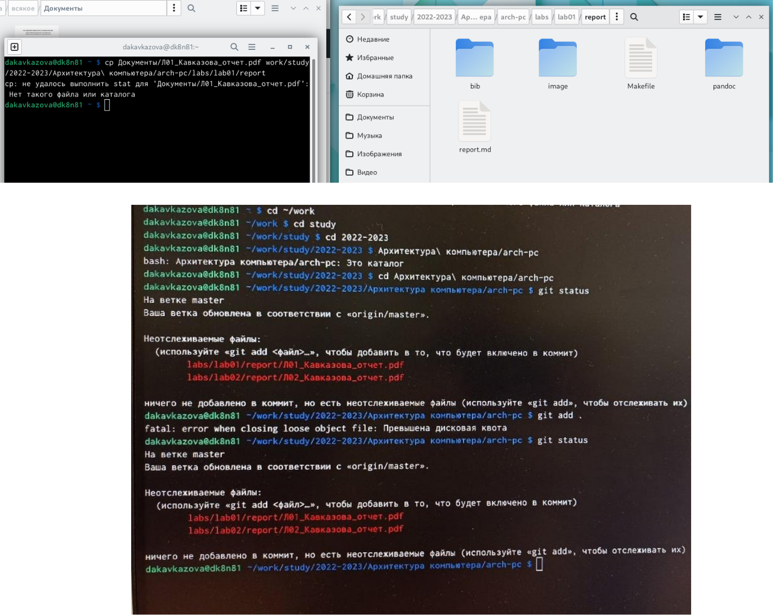

Рис. 18: самостоятельная работа

Описываются проведённые действия, в качестве иллюстрации даётся ссылка на иллюстрацию (рис. 19)

1. Файл удачно сохранился, поэтому тоже самое проделываем со второым отчётом по лабораторной работе. Ссылка: https://github.com/Roman11tz/study_2022-2023_arh-pc/tree/master/labs/lab01/report

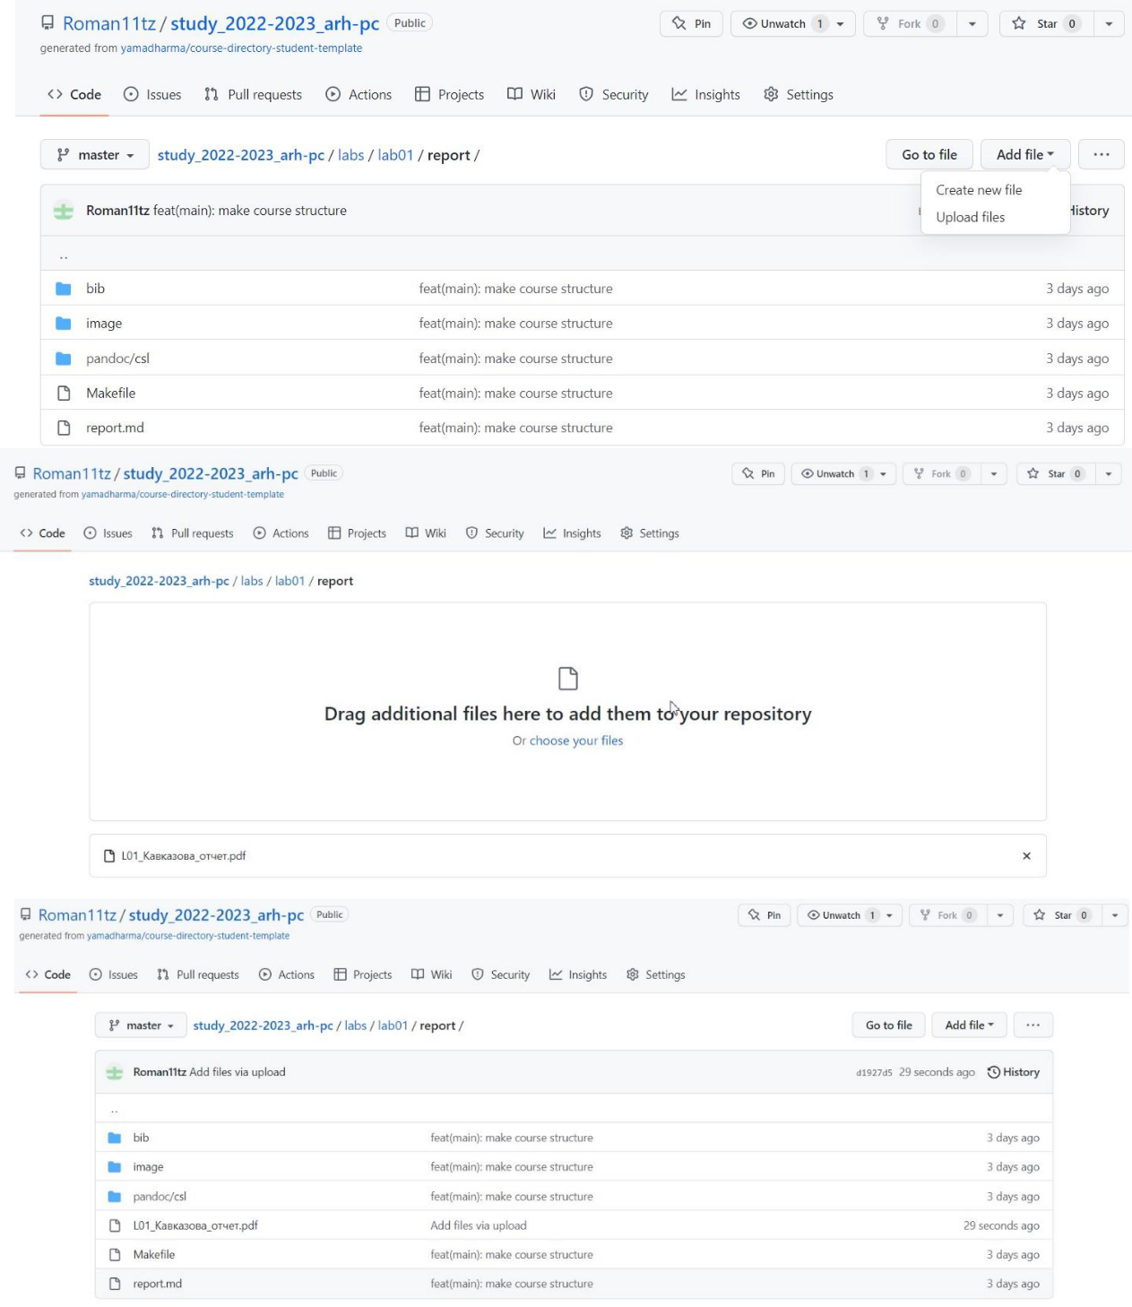

Рис. 19: самостоятельная работа

# 5 Выводы

В ходе работы мы изучили идеологии системы контроля версий git и их применение. Приобрели практические навыки по работе с системой git: создание учётной записи, SSH ключа, рабочего пространства и репозитория курса на основе шаблона и настройка каталога.